КГУ «Айдабульская средняя школа»

**Разработка классного часа по теме**

**«Я выбираю будущее...»**

**Выполнили:**

Мищерина Н.Ф., классный руководитель Мищерина О.В., педагог-психолог

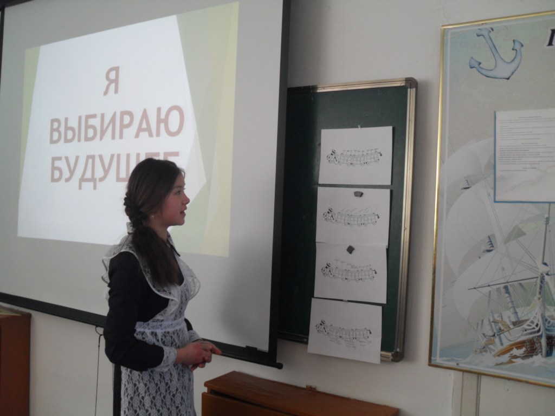 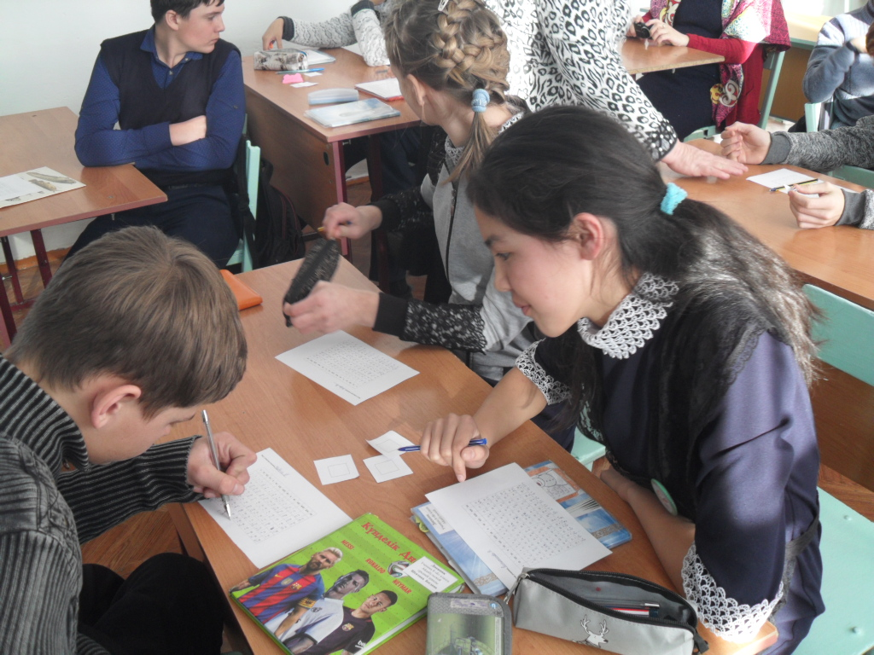

Айдабол 2018 год.

**Я выбираю будущее**

**Цели:**

создание условий для формирования чувства ответственности через осознание “я делаю свою жизнь сам”;

формирование чувства самодостаточности и стремления к самосовершенствованию;

формирование творческого самовыражения учащихся;

развитие умения публичного выступления.

**Объявление темы и постановка целей**

**Учитель:** Название темы нашего класса состоит из трёх слов.Тему вы узнаете не сразу. Каждое слово будет отражать не только содержание, но и цель нашего мероприятия.Итак, начнём: первое слово в теме «Я».

Кто будет сегодня главным действующим лицом? *(Каждый из*

*вас)*.Обратимся к вашему «Я».

***а) Упражнение от педагога-психолога***

**Педагог-психолог:** Возьмитесь за руки, образовав круг, и, начиная со слова «Я», похвалите себя. Например, *я – честный.* При этом необходимо передать мячик соседу справа.

**Вывод:** Как приятно находиться в одной компании с такими умными, скромными, взрослыми людьми. Не забывайте о своих достоинствах никогда, ведь они известны не только вам, они прекрасно видны окружающим.

*(Учащиеся остаются на своих местах)*

**Учитель:** Следующее слово в названии темы «ВЫБИРАЮ».Приведите примеры ситуаций, когда приходится делать выбор. Пусть эти ситуации отражают разные стороны нашей жизни.

***б) Распределение учащихся по группам***

**Учитель:** Сейчас вам предстоит тоже сделать выбор: выберите любую, понравившуюся вам, картинку *(треугольник, квадрат, зигзаг, круг)*.Теперь приглашаем вас занять место в своей группе: *те, кто выбрал квадраты приглашаются в группу «Трудяги», выбравшие зигзаги образуют группу «Творцы», обладатели треугольников – это «Передовики», а отдавшие предпочтение кругу, становятся «Ораторами».*

*(Учащиеся занимают свои места в соответствии с выбранной фигурой)*

**Вывод:**

**Педагог-психолог:** Вам, наверняка, интересно, что же обозначает каждое изображение на ваших карточках. Каждый из вас не случайно взял ту или иную картинку. Итак, ***круг*** – символ гармонии, заинтересован в хороших межличностных отношениях, доброжелательный, чувствительный, сопереживающий, неконфликтный. Отличный коммуникатор, прекрасно чувствует себя в обществе; ***квадрат*** – неутомимый труженик, любит порядок, предсказуемую жизнь, организует людей и вещи вокруг себя. Выносливый, терпеливый, исполнительный. Слывут эрудитами, им необходима постоянная потребность в информации; ***треугольник*** – символ лидерства, концентрируется на главной цели и достигает ее. Энергичный, рискованный, категоричный. Стремится достичь высокого результата, приобрести высокий статус, сделать карьеру; ***зигзаг*** – символ творчества, креативности, истинный мыслитель. Увлекающийся, эмоциональный, восторженный. Склонны видеть мир постоянно меняющимся. Постоянно устремлены в будущее.

**Учитель:** В нашей теме осталось ещё одно слово. Какие у вас предположения по поводу последнего слова?

Это слово «будущее». А что такое будущее? *(Возможные ответы учащихся: «То, что следует за настоящим; то, что будет…»)*

Представим, что будущее – поезд, но он без пассажиров. Пассажирами станут существительные, которые и определяют, на ваш взгляд, будущее любого человека, например, будущее – это карьера и т.д. Запишите эти существительные на ваших вагонах.

*(На это задание отводится 2-3 минуты)*

**Вывод:**

**Учитель:** Представители каждой группы зачитывают свой набор существительных, определяющих будущее, и присоединяют вагон к голове поезда.

Будущее каждого человека складывается из множества составляющих. Сегодня мы остановимся на одном из них. Мы попробуем определить, какие наши способности и особенности характера позволят преобрести в дальнейшем профессию. Для этого вы пройдете тестирование.

**Опросник Е.А. Климова**

Тест по профориентации Е.А. Климова Тест позволяет определить уровень мотивации человека к различным видам деятельности. Тест можно использовать при профориентации подростков и взрослых. Для каждого человека характерно более или менее чѐтко выраженное предпочтение видов деятельности, соответствующих тому предмету труда, который ему более близок. Это происходит в силу преобладания определѐнных интересов и личностных особенностей. Кому-то нравится работать с техникой, и это ему легко даѐтся, а кто-то, наоборот, от одного вида бытовых приборов испытывает ужас, зато его конек — общение. Если не акцентировать внимание на индивидуальных особенностях каждой профессии, то все возможные варианты, согласно теории известного российского психолога Е. А. Климова, можно объединить в пять типов: с природой, с техникой, с людьми, со знаковой системой, с художественным образом. Предположим, что после соответствующего обучения вы сможете выполнить любую работу. Но если бы вам пришлось выбирать только одну из двух возможностей, что бы вы предпочли?

**Психолог**: теперь нам необходимо выполнить тестирование.

**Ключ к тесту:** Человек-природа — 1 а, 3 б, 6 а, 10 а, 11 а, 13 б, 16 а, 20 а Человек-техника — 1 б, 4 а, 7 б, 9 а, 11 б, 14 а, 17 б, 19 а

Человек-человек — 2 а, 4 б, 6 б, 8 а, 12 а, 14 б, 16 б, 18 а

Человек-знаковая система — 2 б, 5 а, 9 б, 10 б, 12 б, 15 а, 19 б, 20 б

Человек-художественный образ — 3 а, 5 б, 7 а, 8 б, 13 а, 15 б, 17 а, 18 б

**Психолог**: а теперь давайте познакомимся с особенностями каждого психотипа: Человек — Природа – все профессии, связанные с растениеводством, животноводством и лесным хозяйством, т.е. с природными объектами и явлениями. Объектом труда являются: живые организмы, растения, животные и биологические процессы. Профессии данного типа связаны с: исследованием, анализом состояния и условий жизни растений или• животных, изучением живой и неживой природы, описанием, изысканием (агроном, микробиолог, зоотехник, гидробиолог, агрохимик, фитопатолог, геолог, генетик, ботаник, зоолог, метролог и др.); выращиванием и уходом за растениями и животными (лесник, полевод,• цветовод, овощевод, птицевод, животновод, садовод, пчеловод, лесовод, фермер, зоотехник и др.); профилактикой, восстановлением и лечением заболеваний растений и• животных (ветеринар, эколог, лесовод, врач карантинной службы и др.); преобразованием и переработкой (садовник, технолог пищевой• промышленности, рыбообработчик и др.); обслуживанием, охраной флоры и фауны (работник лесного хозяйства,• цветовод, птицевод, животновод и пр.); заготовкой продуктов, эксплуатацией природных ресурсов (охотник,• рыбак, лесоруб, агроном, зоотехник и пр.) Склонности и предпочтения, выраженные способности: ухаживать и наблюдать за животными;• разводить растения или животных;• заготавливать продукты (грибы, ягоды, рыбу…);• бороться с болезнями, вредителями;• выращивать овощи и фрукты;• ориентироваться в природных явлениях;• наблюдать, изучать различные природные явлениями.• Профессионально важные качества: наблюдательность, склонность к систематизации, устойчивость внимания, потребность в двигательной активности. Психологические требования профессий «человек-природа»: развитое воображение, наглядно-образное мышление, хорошая• зрительная память, наблюдательность, способность предвидеть и оценивать изменчивые природные факторы; поскольку результаты деятельности выявляются через довольно• длительное время, специалист должен обладать терпением, настойчивостью, должен быть готовым работать вне коллективов, иногда в трудных погодных условиях, в грязи и т. п. Человек — Техника – все технические профессии, профессии, в которых происходит активное взаимодействие с разнообразными приборами, машинами, механизмами, аппаратами, станками. Объектом труда служат: технические системы и объекты (механизмы, машины, аппараты, установки), материалы и виды энергии. Профессии данного типа связаны с: созданием, монтажом, сборкой и наладкой технических устройств• (специалисты по изготовлению деталей, машин, механизмов вручную, на станках и автоматических линиях; слесарно-сборочные, монтажные, электромонтажные, строительно-отделочные специалисты; специалисты по добыче и переработке промышленного сырья, изготовлению пищевых продуктов, т.е. проектировщик, конструктор, инженер, радиомонтажник, сварщик и др.); эксплуатацией технических средств и устройств (специалисты работают• на станках, управляют транспортом, автоматическими системами, например, водитель, тракторист, слесарь, токарь, швея и др.); обслуживанием технических объектов (специалисты по наладке и• обслуживанию оборудования, управлению станками, машинами, механизмами, транспортными средствами и строительными машинами); восстановлением и ремонтом технического оборудования, изделий• (механик, электромонтер, радиомеханик и др.); изучением (специалисты по контролю и анализу качества изделий и• механизмов, специалисты по испытанию качества изделий). Склонности и предпочтения, выраженные способности: исследовать, наблюдать;• создавать и испытывать новые образцы;• планировать, конструировать, проектировать, разрабатывать,• моделировать; придумывать новые способы деятельности;• самостоятельно организовывать свою работу и работу других;• принимать нестандартные решения.• Профессионально важные качества: технический склад ума, пространственное воображение, склонность к практическому труду, эмоциональная устойчивость. Психологические требования профессий «человек-техника»: хорошая координация движений;• точное зрительное, слуховое, вибрационное и кинестетическое• восприятие; развитое техническое и творческое мышление и воображение;• умение переключать и концентрировать внимание;• наблюдательность.• Человек — Человек — все профессии, связанные с работой с людьми, с обслуживанием людей, с общением. Объектом труда являются: люди, группы, коллективы. Профессии данного типа связаны с: медицинским обслуживанием людей и уходом за ними (врач, зубной• техник, медсестра и др.); воспитанием, обучением, тренировкой других людей (воспитатель• дошкольных учреждений, детдомов, преподаватель в школах и др. учебных заведениях, мастер производственного обучения, тренер по спорту, гувернер и др.); бытовым обслуживанием (продавец, проводник, официант, парикмахер,• вахтер и др.); правовой помощью и защитой (судья, адвокат, работник милиции, юрист,• участковый инспектор и др.); защитой общества и государства (военнослужащий, юрисконсульт,• милиционер, инспектор и др.); информационным обслуживанием (библиотекарь, экскурсовод, лектор и• др.); организацией людей, руководством и управлением ими (администратор,• менеджер и др.); изучением, описанием, исследованием других людей (социолог,• психолог, журналист, следователь и др.). Склонности и предпочтения, выраженные способности: обслуживание людей;• занятие лечением;• обучение, воспитание;• защита прав и безопасности;• управление людьми;• легкость знакомства и общения с новыми людьми;• чуткость и доброжелательность к окружающим, умение внимательно• выслушивать людей; умение самостоятельно организовывать свою работу и работу других;• умение хорошо и понятно говорить и выступать публично.• Профессионально важные качества: развитые коммуникативные способности;• эмоциональная устойчивость;• быстрая переключаемость внимания;• наблюдательность;• организаторские способности.• Психологические требования профессий «человек-человек»: стремление к общению, умение легко вступать в контакт с незнакомыми• людьми; устойчивое хорошее самочувствие при работе с людьми;• доброжелательность, отзывчивость, выдержка, умение сдерживать• эмоции; способность анализировать поведение окружающих и свое собственное,• понимать намерения и настроение других людей, способность разбираться во взаимоотношениях людей, умение улаживать разногласия между ними, организовывать их взаимодействие; способность мысленно ставить себя на место другого человека, умение• слушать, учитывать мнение другого человека; способность владеть речью, мимикой, жестами, развитая речь,• способность находить общий язык с разными людьми, умение убеждать людей; аккуратность, пунктуальность, собранность;• знание психологии людей.• Человек — Знак — все профессии, связанные с обсчетами, цифровыми и буквенными знаками, в том числе и музыкальные специальности, большинство профессий связано с переработкой информации. Объектами труда являются: условные знаки, шифры, коды, таблицы, цифры, числовые значения, символы, тексты. Профессии данного типа связаны с: текстами на родном или иностранном языках, восстановлением,• устранением искажений (корректор, редактор, машинистка, делопроизводитель, телеграфист, наборщик, переводчик и др.); цифрами, формулами, таблицами, преобразованием, расчетом,• сортировкой (бухгалтер, экономист, кассир, статистик, почтальон, программист, оператор ПК и др.); чертежами, схемами, картами (штурман, чертежник, картограф,• геодезист, конструктор, инженер-технолог, копировальщик и др.); звуковыми сигналами, шифровкой, дешифровкой, распознаванием• символов (радист, телефонист, стенографист, звукооператор, лингвист, филолог, историк, математик, библиотекарь и др.); управлением движения (диспетчер, инспектор ГИБДД и пр.);• составлением и хранением документации (нотариус, архивариус,• делопроизводитель и пр.). Склонности и предпочтения, выраженные способности: обрабатывать тексты и таблицы, производить расчеты и вычисления,• перерабатывать информацию; работать с чертежами, картами и схемами;• принимать и передавать сигналы и сообщения;• хорошо считать в уме, оперировать знаками и символами;• искать и исправлять ошибки.• Профессионально важные качества: способность к математике, развитое абстрактное мышление, высокая устойчивость внимания, склонность к общению, аккуратность и усидчивость. Психологические требования профессий «человек-знак»: хорошая оперативная и механическая память;• способность к длительной концентрации внимания на отвлеченном• (знаковом) материале; хорошее распределение и переключение внимания;• точность восприятия, умение видеть то, что стоит за условными знаками;• усидчивость, терпение;• логическое мышление.• Человек–Художественный образ — все творческие специальности. Объектом труда этих специальностей служат: художественные образы, способы их построения, их роли, элементы и особенности. Профессии данного типа связаны с: созданием, преобразованием, проектированием, моделированием• художественных произведений (писатель, художник, композитор, режиссер, модельер, дизайнер, архитектор, скульптор, журналист, хореограф, парикмахер, кондитер и др.); воспроизведением, изготовлением различных произведений искусства в• единичном экземпляре (дирижер, музыкант, вокалист, актер, ювелир, реставратор, оформитель, флорист, закройщик, гравер, столяр- краснодеревщик и др.); воспроизведением, копированием, размножением художественных• произведений в массовом производстве (мастер по росписи, шлифовщик по камню и хрусталю, маляр, печатник и др.) Склонности, предпочтения, выраженные способности: заниматься художественным оформлением;• заниматься художественным творчеством (живопись, скульптура,• фотография, кино и др.); сочинять (стихи, прозу и др.);• выступать на сцене;• изготавливать своими руками красивые вещи;• петь, играть на музыкальных инструментах.• Профессионально важные качества: яркое воображение, образное мышление, склонность к творчеству, гибкость чувств, специальные способности, развитость функциональных способностей (слух, зрение, речь, вкус и т.п.). Психологические требования профессий «человек-художественный образ»: художественные способности, развитое зрительное восприятие;• наблюдательность, зрительная память, наглядно-образное мышление,• творческое воображение; знание психологических законов эмоционального воздействия на людей•

**Физкультминутка**

Педагог-психолог предлагает выбрать каждому учащемуся одну характеристику, которая есть у него или он бы хотел, чтобы она у него быладети передвигаясь по классу под музыкальное сопровождение собирают стикеры с надписями черт характера позволяющими добиться определенных успехов.

**Моё будущее – профессия**

**Учитель:**Конечно, будущее невозможно представить без какой-либо профессиональной деятельности.

***а)Пантомима «Угадай профессию»***

**Учитель:**Сейчас у вас появится возможность стать актёрами пантомимы. Каждая группа изобразит заданную профессию, используя только мимику и жесты *(кинолог, таксист, учитель любой специальности, диджей)*. Задача – догадаться, о какой профессии рассказывает пантомима.

**Вывод:**

**Учитель:**Как догадались, что пантомима рассказывает о той или иной профессии? *(Возможные ответы учащихся: «Есть подсказки в жестах»)*

**Слово педагога-психолога о проведённых диагностиках по профориентации**

**Заключение**

***а) Мифы о выборе профессии***

**Учитель:**По поводу выбора профессии существуют разные заблуждения. Предлагаем вам обсудить в группах некоторые утверждения о выборе профессии:

*Профессию следует выбирать, уже став взрослым.*

*Профессия выбирается раз и навсегда.*

*Выбор профессии зависит от толщины кошелька.*

*Нужно найти ту профессию, в которой ты будешь лучшим.*

**Вывод:**

**Учитель:**Выскажите своё согласие или несогласие.

***б) Притча о мудреце и бабочке***

**Педагог-психолог:** *Был в древности один мудрец. У него было много последователей, многие у него учились. И вот как-то раз два его ученика поспорили между собой. Один утверждал, что сможет задать мудрецу такой вопрос, который поставит его в тупик. Второй сказал, что это невозможно.*

*Ранним утром первый ученик пошел в поле и поймал там прекрасную маленькую бабочку. Зажал ее в ладонях так, чтобы не было ее видно. Придумал он хитростью одолеть учителя: "Я спрошу у него, жива ли бабочка, что в моих ладонях. Если он скажет нет, то я разожму ладони и она взлетит. Если же скажет да, то я раздавлю ее и открыв ладони, он увидит лишь ее безжизненное тельце. Так он попадет в неловкую ситуацию, а я выиграю спор".*

*Пришел к своему мудрецу-учителю ученик и в присутствии всех спросил его:*

*- Учитель, мертва или жива бабочка в моих ладонях?*

*- Все в твоих руках...*

**Вывод:**

**Педагог-психолог:** Порой в жизни нам кажется, что окружающие нас люди, происходящие события и прочее - все это либо черное либо белое. Но реальный мир многоцветен. Учитесь видеть в людях и своей жизни нюансы, которые с такой легкостью могут все изменить для вас.

На память о нашей теплой встрече позвольте подарить вам эти открытки-памятки (каждому учащемуся раздаются рекомендации по выбору профессии).

http://www.porjati.ru/uploads/posts/2013-10/thumbs/1380969426_92140732_4242220_71866568_d87e70184a60.jpg